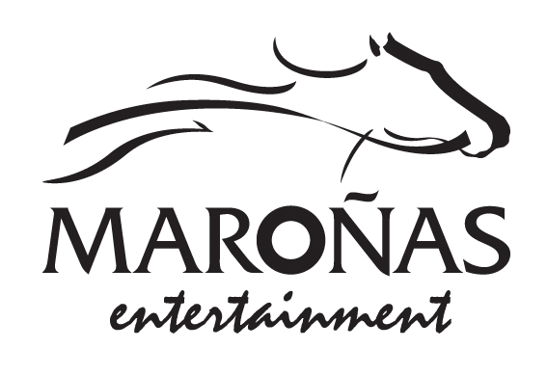

HIPODROMO NACIONAL DE MAROÑAS

RESOLUCIONES DE LA COMISIÓN HÍPICA

Montevideo, 07 de Enero de 2014.

En cuanto a la designación de caballos al Latinoamericano 2014, a realizarse en el Hipódromo de Monterrico (Lima, Perú) en el mes de marzo se resuelve:

- Nominar como representantes del Hipódromo Nacional de Maroñas al Gran Premio Latinoamericano 2014, a los equinos Hielo (BRZ) y Forgotten

- En el caso de no existir interés por parte de los nominados, el Clásico Manuel Quintela G III, a disputarse el 9 de febrero próximo será clasificatorio para dicho evento internacional.

COMISIÓN HÍPICA

